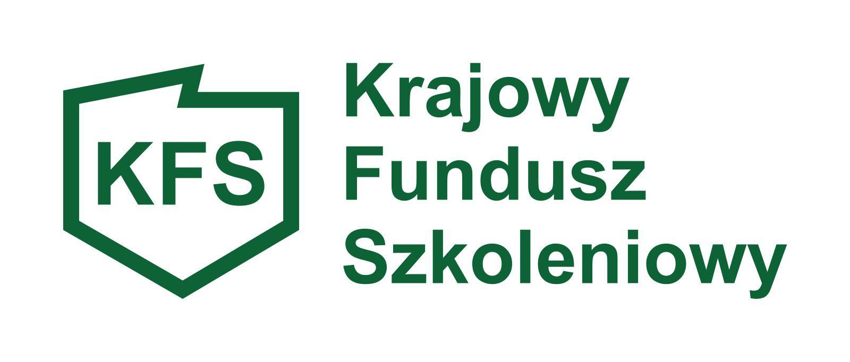


POWIATOWY URZĄD PRACY

ul. Bieszczadzka 5, 38-400 Krosno, tel. 43 213-89, 43 617-19, www.krosno.praca.gov.pl
adres do e-doręczeń: AE:PL-48980-80386-DFERR-34
____________________________________________________________________________________________

Załącznik nr 7

Informacja dotycząca studiów podyplomowych
(formularz ofertowy)
(wypełnia organizator studiów podyplomowych)

…………………………………………………………………………………………….……
( nazwa organizatora studiów podyplomowych)

………………………………………………….……………………………………………….
(adres organizatora studiów podyplomowych)

NIP………………………………REGON…………………………… PKD………….............
Telefon……………………. Fax……………….…………e-mail………………………..……
Kierunek studiów podyplomowych……………………………………………………………..
Termin realizacji studiów podyplomowych:
data rozpoczęcia…………………………………........................................................................
(dzień, miesiąc, rok)
data zakończenia studiów...........................................…………………………………………..
(dzień, miesiąc, rok)
data zakończenia zajęć przewidzianych programem studiów:.....................................................
(dzień, miesiąc, rok)
Koszt studiów podyplomowych ………………………………………….......................

Posiadane certyfikaty jakości oferowanych usług kształcenia ustawicznego (podać jakie)…………………..

……………………………………………………………………………………………………………………….
( dołączyć kserokopie)

…………………………………… …………………………………………
( data) ( podpis i pieczątka osoby uprawnionej)

KLAUZULA INFORMACYJNA

Zgodnie z art. 13 ust. 1 i ust. 2 Rozporządzenia Parlamentu Europejskiego i Rady (UE)
2016 / 679 z dnia 27 kwietnia 2016 r. w sprawie ochrony osób fizycznych w związku z przetwarzaniem danych osobowych i w sprawie swobodnego przepływu takich danych oraz uchylenia dyrektywy 95 / 46 WE (ogólne rozporządzenie o ochronie danych – Dz. Urz. UE L Nr 119 / 1), zwane dalej RODO informuję, iż:
- administratorem Pani/Pana danych osobowych jest Powiatowy Urząd Pracy w Krośnie mający siedzibę przy ul. Bieszczadzka 5 38-400 Krosno reprezentowany przez Dyrektora Powiatowego Urzędu Pracy w Krośnie;
- z Inspektorem Ochrony Danych w Powiatowym Urzędzie Pracy w Krośnie można się skontaktować pod adresem e – mail: iodo@krosno.praca.gov.pl ;
- Pani/Pana dane osobowe przetwarzane będą w celu realizacji ustawowych zadań Urzędu – na podstawie art. 6 ust. 1 lit. b RODO, wynikających z ustawy z dnia 20 marca 2025 r., o rynku pracy i służbach zatrudnienia (Dz.U. z 2025 r. poz. 620 ), aktów wykonawczych i innych przepisów prawa;
- odbiorcami Pani/Pana danych osobowych będą wyłącznie podmioty uprawnione do uzyskania danych osobowych na podstawie przepisów prawa;
- Pani/Pana dane osobowe będą przechowywane w czasie określonym przepisami prawa, zgodnie z przepisami archiwalnymi tj. Rozporządzeniem Prezesa Rady Ministrów z dnia 18 stycznia 2011 r. w sprawie instrukcji kancelaryjnej, jednolitych rzeczowych wykazów akt oraz instrukcji w sprawie organizacji i zakresu działania archiwów zakładowych (Dz. U. z 2011 r. Nr 14 poz. 67) o ile przepisy szczególne nie określają innego terminu przechowywania;
- posiada Pani/Pan prawo żądania od administratora dostępu do danych osobowych, prawo do ich sprostowania, usunięcia lub ograniczenia przetwarzania, prawo do wniesienia sprzeciwu wobec przetwarzania, prawo do przenoszenia danych. Aby skorzystać z powyższych uprawnień należy przesłać stosowne pismo na adres: Powiatowy Urząd Pracy w Krośnie 38 – 400 Krosno ul. Bieszczadzka 5 lub skorzystać z platformy e – PUAP;
- ma Pani/Pan prawo wniesienia skargi do organu nadzorczego, gdy uzna Pani/Pan, iż przetwarzanie danych osobowych Pani/Pana dotyczących narusza przepisy RODO;

……………………………………………….…
( podpis i pieczęć imienna osoby upoważnionej )

